XXI РОССИЙСКАЯ НАУЧНАЯ КОНФЕРЕНЦИЯ ШКОЛЬНИКОВ
"О Т К Р Ы Т И Е"

СЕКЦИЯ ЭКОЛОГИИ

«ПРОБЛЕМА БЕЗНАДЗОРНЫХ СОБАК В ГОРОДСКОЙ СРЕДЕ И ПУТИ ЕЕ РЕШЕНИЯ (НА ПРИМЕРЕ Г. БЕЛГОРОД)»
Исследовательская работа

Авторы – Корженко Надежда Сергеевна,
обучающаяся 10 класса
МБОУ СОШ № 28
г. Белгорода Белгородской области;
Чирок Александр Сергеевич,
обучающийся 11-В группы
ОГАПОУ Корочанский СХТ
г. Короча Белгородской области
Научный руководитель –
Ургант Ольга Владимировна,
педагог дополнительного образования,
руководитель объединения «Кинолог»
Белгородского Дворца детского творчества

Ярославль, 2018
Оглавление:
Введение……………………………………………………………………………………………..….с. 3
Основная часть………………………………………………………………………………………...с. 4
1. Общее состояние проблемы безнадзорных собак в Белгороде………………………………………………………………………………………………..с. 4
2. Современные меры, предпринимаемые в нашем городе по решению проблемы безнадзорных собак………………………………………………………….……………………………………….…с. 5
3. Дополнительные возможности решения данной проблемы………………………………………………………………………………………………...с. 7
4. Проект образовательной программы по формированию кинологической культуры……………………………………………………………………………………………...….с. 8
Заключение………………………………………………………………………………………...…...с. 9
Список литературы………………………………………………………………………………….с. 10
Словарь...................................................................................................................................................с.11

Введение
Актуальность темы исследования. Проблема безнадзорных животных в целом и собак – в частности очень актуальна сегодня. Она является сложной и многогранной, требующей глубокого комплексного подхода. В ней можно выделить множество составляющих: санитарно-эпидемиологическая опасность популяции безнадзорных животных, опасность агрессивных собачьих стай, вопрос перепроизводства домашних питомцев и т.д. Проблема безнадзорных собак –давняя, но ее актуальность (особенно в городах) и сегодня не уменьшается. Не секрет, что она возникла как следствие безответственного и равнодушного отношения человека к «братьям нашим меньшим». Разные способы регулирования популяции животных не решают вопрос до конца.
Проблема исследования: Взаимоотношения социума и безнадзорных животных. Мы хотим разобраться в том, какие меры предпринимаются по отношению к безнадзорным собакам и что еще можно сделать в данном направлении.
Объект исследования: безнадзорные собаки в городской среде.
Предмет исследования: пути решения проблемы безнадзорных собак.
Цель исследования: рассмотреть причины возникновения проблемы безнадзорных собак и пути ее решения в г. Белгород.
Для ее достижения поставлены следующие задачи:
1. Выявить, каково общее состояние проблемы безнадзорных собак в Белгороде.
2. Рассмотреть современные меры, предпринимаемые в нашем городе по решению проблемы безнадзорных собак.
3. Предложить дополнительные пути решения данного вопроса.
4. Разработать проект программы занятий по формированию кинологической культуры.
Нами выдвинута следующая гипотеза: только путем повышения кинологической культуры и социальной ответственности можно реально решить проблему безнадзорных собак.
Степень изученности проблемы. Проблема городской экологии в целом рассматривается такими учеными, как В. В. Денисов и А.С. Курбатов. Исследованию вопроса о безнадзорных животных (в частности, собаках) посвящены работы А. О. Верещагина, С. Ильинской, А. Кулагина, А. И. Рахманова и др. Также нами были изучены данные из Отчета по исследованию проекта «Бездомные животные» [5]. Наконец, проблема безнадзорных собак, их пристройства и отношения к ним неоднократно освещалась в СМИ. Тем не менее, данная тема требует дальнейшего изучения. Внести в него свой вклад и призвана наша работа.
Исследование проходило в 4 этапа. Нами применялись следующие методы исследования: - изучение научной и научно-популярной литературы, публикаций в СМИ; - сравнение и обобщение; - наблюдение; - анкетирование; - интервью; - проектирование программы.

Основная часть
1. Общее состояние проблемы безнадзорных собак в Белгороде. Численность безнадзорных собак на сегодняшний день очень велика. Так, по данным различных организаций, в Москве их от 23 тысяч до 100 тысяч особей [12], в Новосибирске – около 6 тысяч, в Воронеже – от 5 до 30 тысяч, в Архангельске - до 3 тысяч [13] и т. д. Что касается Белгорода - здесь таких сведений пока, к сожалению, нет.
Чаще всего безнадзорные собаки живут в местах, имеющих кормовую базу - на рынках (так, в Белгороде их часто можно встретить возле Центрального рынка, рынков «Салют» и «Южный»), в промзонах, во дворах или подъездах домов, где их подкармливают работники или жильцы, на свалках, реже - в парках, на улицах города. Такие животные нередко образуют стаи, мигрируют в более сытные и безопасные места. Возникновение стай приводит к потере контакта с человеком, вызывает озлобленность животных. Происходят битвы за территорию, которые еще больше озлобляют собак; это, в свою очередь, учащает случаи их нападения на людей.
В целом наблюдается несколько способов добывания пищи безнадзорными собаками. Во-первых, это – собирательство (самостоятельный поиск корма – например, пищевых отходов во дворах, мусорных контейнерах и пр.). Во-вторых, - попрошайничество (собаки выпрашивают съестное у людей). В-третьих, - нахлебничество (когда у собак есть «опекуны» – сердобольные жители города, которые их регулярно подкармливают). Наконец, имеется и хищничество (охота собак на грызунов и кошек), но в городских условиях оно не является основным. Безнадзорные собаки, по официальным данным природоохранных организаций, истребили многих диких (в том числе – редких) животных в природных комплексах на территории российских городов и возле них [14].
Что касается опасности безнадзорных собак для человека, то, по некоторым данным, в 50-80% случаев на людей нападают домашние и сторожевые, а вовсе не безнадзорные собаки. Другое дело – распространение последними (и то – не всеми) различных заболеваний – таких, как лишай, кишечные паразиты и пр. - и загрязнение окружающей среды (например, раскиданный собаками мусор).
Среди уличных собак можно выделить следующие группы: - родившиеся от безнадзорных особей, - выброшенные людьми, - условно безнадзорные (т.е. домашние, но плохо присмотренные собаки). Почему они появляются снова и снова? Тут можно выделить несколько основных причин:
1. Безответственность владельцев, которые выбрасывают «надоевшую игрушку». Замечено, что число безнадзорных животных особенно вырастает в летнее время и в начале осени, когда хозяева, уезжая в отпуск, выгоняют собаку на улицу, либо оставляют питомцев одних на даче.
2. Владельцы не подвергают собак стерилизации. Результат - перепроизводство щенков («лишние» оказываются опять-таки на улице).
3. Низок уровень просвещения населения в данном вопросе со стороны государства.
4. Отсутствие системы учета домашних животных.
5. Недостаток приютов.
Сегодня на улицах Белгорода (впрочем, как и большинства городов) наряду с дворнягами появились и породистые собаки. Во многом это объясняется не только безответственностью их бывших владельцев, но также - ухудшением материального положения и недостатком знаний (ведь содержание собак, особенно – крупных пород, требует специальной подготовки). Картина такова (см. приложение №1): породистые собаки составляют примерно 30 % всей популяции безнадзорных животных. Из них больше всего овчарок; также встречаются охотничьи собаки, стаффордширские терьеры, питбультерьеры, представители декоративных пород и т.д.
К сожалению, спрос на спасенных с улицы собак довольно низок как в Белгороде, так и по всей стране. Здесь во многом сказывается российский менталитет: у нас предпочитают покупать собак модных пород, нежели брать животных из приютов или с передержек, как практикуется в западных странах.
Итак, проблема безнадзорных собак в Белгороде остра и требует принятия эффективных мер. В то же время, пока она изучена недостаточно, что затрудняет поиски ее решения.

2. Современные меры, предпринимаемые в нашем городе по решению проблемы безнадзорных собак. На сегодня в Белгороде реализуются следующие меры по сокращению числа безнадзорных собак:
1. Отлов. Им занимается Муниципальное учреждение «Управление Белгорблагоустройство». 2. Функционирование пансионата временного содержания безнадзорных животных (находится по адресу: Промышленный проезд, 12а.) Именно сюда попадают отловленные собаки. 3. Функционирование нескольких общественных организаций, помогающих безнадзорным животным: общество защиты животных «Преданность», благотворительный фонд «Помощь бездомным животным», сообщество помощи бездомным животным «Оберег», сообщество «Надежда», группа помощи бездомным животным «СПЕРАНЦА» и др. 4. Частная инициатива людей, подбирающих безнадзорных собак, стерилизующих и пристраивающих их в добрые руки. 5. Убийство безнадзорных животных (тоже – в основном частная инициатива).
Что касается пансионатов (приютов) для собак - на сегодня это, пожалуй, самый передовой метод решения вопроса. Первый в мире приют для безнадзорных собак появился в Японии еще в 1695 году. В России сегодня существуют как частные, так и государственные приюты [13]. Белгородский пансионат временного содержания безнадзорных животных был создан в 2003 году. Там содержится около 30-40 «постояльцев» - и взрослых, и щенков [17]. Собаки содержатся в вольерах (есть и закрытые зимние, и летние); их лечат, кормят, по возможности - выгуливают и стараются пристроить. К сожалению, часть животных (в основном - тяжелобольных, старых или агрессивных) приходится усыплять. Случается, что в пансионат попадают потерявшиеся собаки – тогда хозяевам легче их найти.
Надо отметить, что в большинстве случаев собак в пансионат отдают сами хозяева. Причины – самые разные: надоело ухаживать, породистая собака состарилась и перестала приносить доход в виде щенков, переезд, рождение ребенка, аллергия и т.п. Некоторые люди не в первый раз приносят сюда щенков от своих собак (видимо, стерилизацию считают излишней или не имеют на это денег). Конечно, это лучше, чем выбрасывать нежеланный помет на улицу, но…
Пообщавшись с сотрудниками Белгородского пансионата временного содержания безнадзорных животных, мы выяснили, сколько примерно собак попадает в пансионат в результате отлова, а сколько – привозится владельцами. Статистика такова: В июне – августе 2017 г. было отловлено 196 собак, а привезено хозяевами 239 (две трети составили щенки). В сентябре – декабре 2017 г. отловлено 252 собаки, привезено хозяевами - 545 (и опять-таки щенки составили две трети). Из этих данных можно сделать вывод: именно человеческая безответственность порождает перепроизводство щенков, увеличивая тем самым количество безнадзорных животных.
Также мы узнали, скольким собакам из пансионата удается найти хозяев. Оказалось, что в июне – августе 2017 г. было пристроено 66 животных, а в сентябре – декабре того же года – 110. Статистика показывает, что больше всего сдают животных весной и осенью, а забирают домой больше всего в весеннее время. Очевидно, это объясняется тем, что с началом дачного сезона многие берут собак, но часть из них потом становится не нужна. Кроме того, в весенний и осенний сезоны рождается больше щенков. В летнее время (сезон отпусков) собак забирают мало.
Для того, чтобы как можно больше собак из пансионата временного содержания стали хозяйскими, в Белгороде в 2013 году был запущен волонтерский проект «Пойдём домой!» (см. приложение №2. Его участники проводят разъяснительную работу по вопросам содержания и воспитания собак, убеждают людей, что брать питомцев из пансионата или с временной передержки – это нормально, проводят благотворительные акции. Самые значительные акции – выставки-раздачи безнадзорных собак, которые тоже называются «Пойдём домой!» и проводятся дважды в год. Эти выставки стали организовываться недавно – (с 2013 года) [9], но уже стали хорошей традицией, показав свою эффективность. Так, на выставке, прошедшей 20 октября 2013 г., было отдано в хозяйские руки 23 собаки. Кроме того, уже в ходе подготовки акции, благодаря рекламе, нашли дом еще 13 питомцев. 18 апреля 2015 г. уехало домой 36 собак; 10 пристроены на этапе подготовки. Последняя из выставок (31 октября 2017 г.) помогла найти хозяев 20 собакам и щенкам; еще 10 стали домашними до акции. Да и самих волонтеров становится все больше: узнав о проекте, к нему присоединяются новые участники. Также волонтеры регулярно проводят акции по сбору гуманитарной помощи собакам, находящимся в пансионате и на передержках: «День счастливой собаки» и «Протяни руку лапам». Авторы данной работы также являются участниками волонтерского проекта «Пойдём домой!»
Белгородские общественные организации, помогающие безнадзорным животным, тоже объединяют неравнодушных людей. Кто-то берет собак на передержку, кто-то занимается их лечением и стерилизацией, кто-то обеспечивает животных кормом. Большинство оказывает разовую помощь, но есть и постоянные защитники собак.
Таким образом, на сегодня в Белгороде действует целый ряд мер по сокращению числа безнадзорных собак. Однако полностью эту проблему они не снимают.

3. Дополнительные возможности решения данной проблемы. Чтобы понять, какие еще меры можно предпринять для решения проблемы безнадзорных собак, мы провели анкетирование среди жителей Белгорода в возрасте от 14 до 65 лет. Всего опрошено 53 человека: 32 женского пола и 21 - мужского (см. приложение №3). Большинство опрошенных встречали бездомных собак, и довольно часто. Также большинство признают ответственность людей за появление бездомных собак. За необходимость отстрела таких животных высказалось только 4% респондентов, а вот за отлов - 59%. Среди альтернативных вариантов решения проблемы безнадзорных собак предложены о создание приюта (65%), устройство в новые семьи - (20%,) строгий учет домашних питомцев (13%), повышение ответственности хозяев, стерилизация животных, воспитание населения (2%). Помогают бродячим собакам 64% респондентов. Основная помощь, оказываемая ими, - кормление бездомных собак – 86%, участие в пристройстве в новые семьи – 9%, воспитание хозяев, социализация животных – 5%. Собственные собаки есть, как выяснилось, у 41% опрошенных (у 31% питомцы были подобраны). На вопрос – «Существуют ли причины, по которым Вы могли бы отказаться от своей собаки?» только один человек ответил «Да», указав причиной – тяжелую болезнь хозяина. К сожалению, многие не задумываются о такой ситуации, поэтому в случае ее возникновения появляются новые безнадзорные собаки.
В результате анализа результатов анкетирования и изучения проблемы безнадзорных собак, мы пришли к мысли о том, что для ее решения (как в России, так и конкретно в Белгороде) необходимы следующие меры: 1) Усовершенствование законодательной базы – издание законов (федеральных и региональных) о содержании и защите животных. 2) Государственный контроль за разведением животных (например, налогообложение владельцев нестерилизованных собак). 3) Создание достаточного количества приютов для безнадзорных собак с целью найти новых хозяев. 4) Пропаганда кинологической культуры, обучение людей (главное - детей), основам собаководства, воспитание гуманного и ответственного отношения к собакам.
Мы взяли интервью у ветеринарного врача пансионата временного содержания безнадзорных животных г. Белгород, Лобановой Нины Борисовны. На первый вопрос – о том, какие меры необходимы для решения проблемы безнадзорных собак, - Нина Борисовна ответила, что считает важным и создание приютов, и проведение выставок-раздач. Однако особенно действенным является кинологическое просвещение, так как воспитание разумного и ответственного отношения к «братьям нашим меньшим» само по себе может сократить приток брошенных животных. Второй вопрос был о том, на какие группы населения такое просвещение должно быть направлено в первую очередь. По мнению Нины Лобановой, надо организовывать занятия с детьми и молодежью, ведь именно молодое поколение вскоре будет формировать экологическое пространство. На заключительный вопрос: «Где могут быть организованы эти занятия?» мы получили ответ: их можно проводить и в школах, и в учреждениях дополнительного образования. Главное, чтобы занятия велись специалистами (например, кинологами).
Итак, исследование показало, что для решения проблемы безнадзорных собак необходимы дополнительные меры - государственные и общественные. Среди них важную роль могли бы сыграть пропаганда и воспитание кинологической культуры, особенно – среди детей и молодежи.

4. Проект образовательной программы по формированию кинологической культуры. На основании изучения проблемы безнадзорных собак и путей ее решения в г. Белгород мы разработали свой проект программы занятий по формированию кинологической культуры у младших школьников (см. приложение №4).
Данная программа может быть реализована в различных учреждениях основного и дополнительного образования Белгорода и других городов.

Заключение
Завершая наше исследование по теме «Проблема безнадзорных собак в городской среде и пути ее решения (на примере г. Белгород)», мы можем сделать следующие выводы:
1. Проблема безнадзорных собак в Белгороде является острой и требует принятия эффективных мер. В то же время, пока что она изучена недостаточно, и это затрудняет поиски ее решения.
2. На сегодня в Белгороде действует целый ряд мер по сокращению числа безнадзорных собак (отлов; функционирование пансионата временного содержания безнадзорных животных; работа ряда общественных организаций, помогающих безнадзорным животным; частная инициатива отдельных людей; физическое уничтожение). Однако полностью эту проблему они не снимают.
3. Для решения проблемы безнадзорных собак необходимы дополнительные меры – как государственные, так и общественные. Среди них очень важную роль могли бы сыграть пропаганда и воспитание кинологической культуры, особенно – среди подрастающего поколения.
С этой целью нами был разработан проект образовательной программы по формированию кинологической культуры у младших школьников.
Таким образом, цель и задачи исследования выполнены. Наша гипотеза о том, что только путем повышения кинологической культуры и социальной ответственности можно реально решить проблему безнадзорных собак, подтвердилась.

Список литературы:
- Верещагин А. О. и др. Учёт численности безнадзорных и бесхозяйных животных (собак) на территории г. Москвы. – М., 2006.
- Денисов В. В., Курбатов А.С. Экология города. - М., МарТ, 2008.
- Кулагин А., Ильинская С. Пролетая над большой кормушкой, или Лживые борцы за права животных. — М., Грифон, 2014.
- Осипова Е. Десять собак нашли хозяев благодаря акции «Пойдём домой» в Белгороде//Бел.ru новости. – 2015, 31 октября.
- Отчет по исследованию проекта «Бездомные животные» Фонда «Развитие Украины». – Киев, 2012.
- Рахманов А.И. Проблема бродячих собак в городах// «Ветеринарная патология». - 2002, №1.
- Охота на догхантеров: зоозащитные баталии на аллеях столичных парков// Российская газета. -2011, 22 апреля.
- Рахманов А.И. Проблемы отношения к бесхозным животным// Ветеринарная газета. – 2001, №8.
- Салгалова К. «Собачья жизнь»: где ждут своих хозяев бездомные четвероногие// Комсомольская правда в Белгороде. – 2015, 1 декабря.
- http://belgorod.bezformata.ru/listnews/veterinari-pristraivayut-bezdomnih-sobak/10660628/
- http://belive.ru/preview/pojdyom-domoj/
- https://narod expert.ru/idea/5488b3f8e4b0f63efc010d6a
- https://premiagi.ru/initiative/3021
- https://ru.wikipedia.org/wiki/Бездомные_животные_в_Москве
- https://ru.wikipedia.org/wiki/Бездомные_животные_в_России
- http://sobachiimir.ru/node/3829/Бездомные животные в современной России: проблема ждет своего решения»
- https://vk.com/wall-62591103_5600
- http://www.belnovosti.ru/obshchestvo/2017/10/14/id70760http://www.belpressa.ru/news/news/dom-est-ne-u-vseh/
- http://www.belpressa.ru/news/news/vse-psy-popadayut-v-raj08036/
- http://www.moyareklama.ru/Белгород/новости/290454
- http://www.sudak.pro/bezdomnye-zhivotnye-kak-odna-iz-problem-gorodskoj-sredy/Бездомные животные, как одна из проблем городской среды. - 2017, 23 января.

Словарь

Безнадзорные собаки - собаки, находящиеся на улице без сопровождения хозяина, отвечающего за их поведение, либо никогда не имевшие такового.
Волонтёр - человек, добровольно занимающийся безвозмездной общественно полезной деятельностью.
Городская среда - совокупность конкретных основополагающих условий, созданных человеком и природой в границах населенного пункта.
Кинология - наука о собаках, выведении пород собак, дрессировке собак, истории их происхождения.
Кинологическая культура – культура разведения, селекции и содержания собак.
Передержка - место временного содержания животных в условиях, отличных от условий постоянного содержания.
Приют для безнадзорных собак - место содержания безнадзорных, потерянных или брошенных собак.

Приложение №1

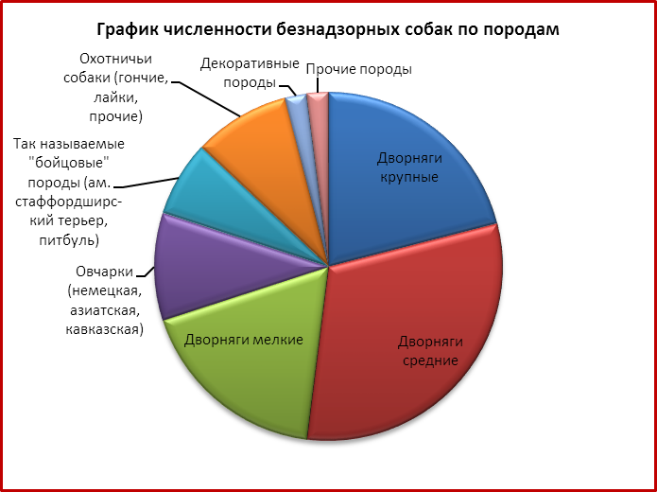

Приложение №2
Волонтерский проект «Пойдем домой!»

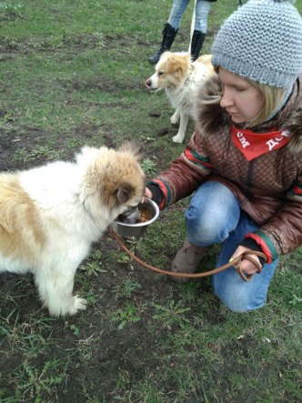
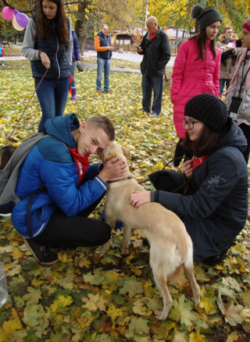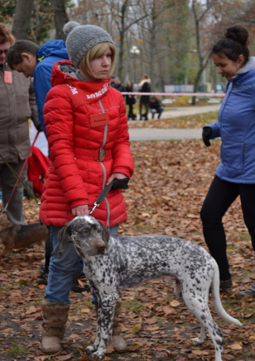
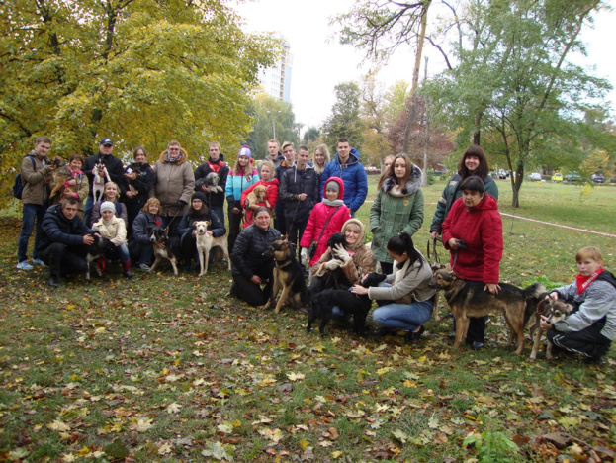
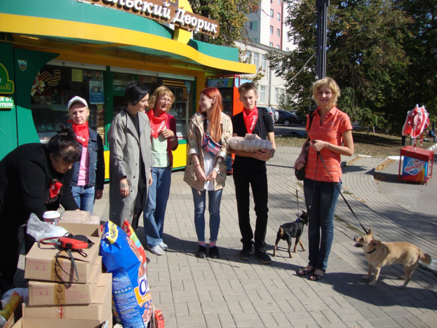
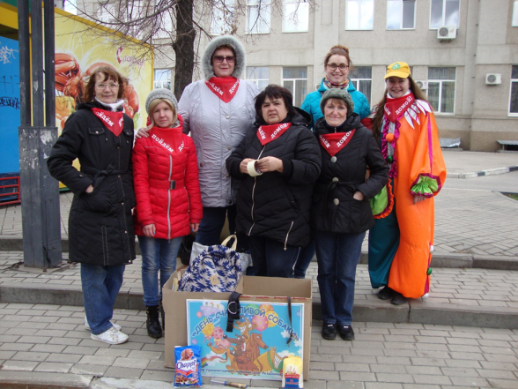
Приложение №3
Данные анкетирования:

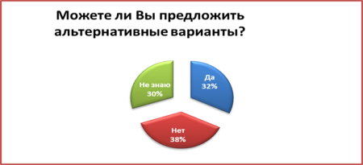
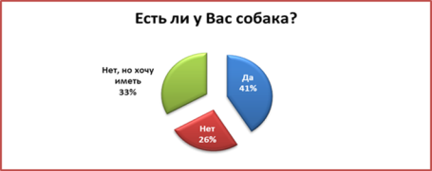
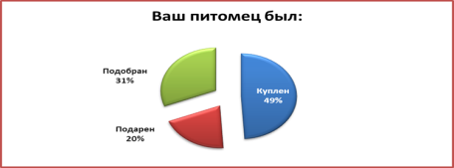

Приложение №4
Образовательная программа по формированию кинологической культуры
«Дружок»
Срок реализации программы: 1 год
Возраст обучающихся: 8-10 лет
Пояснительная записка
Данная программа имеет социальную направленность, так как обучает грамотному и гуманному отношению к домашним и безнадзорным животным.
Цель программы - объединить детей, которые любят собак, и сформировать у них понимание личной ответственности за жизнь и судьбу «братьев наших меньших».
Задачи: - познакомить учащихся с особенностями строения и поведения собак, с правилами их содержания;
- научить квалифицированному, грамотному общению с домашними и безнадзорными животными, гуманному взаимодействию с окружающей средой;
- развить чувство ответственности.
Занятия проводятся 1 раз в неделю.
Тематический план
№  п\п | Разделы (темы) | Кол-во  часов
- Общие сведения о собаках. |  | 12
1. | Вводное занятие. | 1
2. | Происхождение собак. | 2
3. | Как человек приручил собаку. | 2
4. | Породы собак. | 2
5. | Собачьи «профессии». | 2
6. | Собаки-герои. | 1
7. | Художественные произведения о собаках. | 2
- Собака в доме. |  | 12
1. | Вы заводите щенка. | 2
2. | Собака. Содержание и кормление. | 2
3. | Здоровье собаки. | 2
4. | Собачий «язык». | 2
5. | Основы дрессировки. | 2
6. | Выставка собак. | 2
- Безнадзорные собаки и человек. |  | 12
1. | Откуда берутся безнадзорные собаки? | 2
2. | Опасны ли уличные собаки? | 1
3. | Как помочь безнадзорной собаке? | 2
4. | Приюты для собак. | 2
5. | Волонтерская помощь безнадзорным собакам. | 2
6. | Безнадзорная собака находит дом. | 2
7. | Заключительное занятие: игра-викторина «Человек и собака» | 1
Итого |  | 36

